2017年中考数学 一轮复习专题
相交线与平行线 综合复习
一 选择题：
1.下列图形中，∠1与∠2是对顶角的是（ ）
A.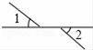 B.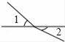 C.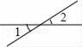 D.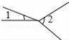
2.下列图形中，∠1和∠2不是同位角的是（ ）
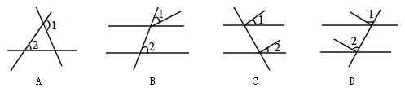
3.点P为直线l外一点，点A、B、C为直线l上三点，PA=4cm，PB=5cm，PC=2cm，则点p到直线l距离是（ ）
A.2cm B.小于2cm C.不大于2cm D.4cm
4.有下列几种说法：
①两条直线相交所成的四个角中有一个是直角；
②两条直线相交所成的四个角相等；
③两条直线相交所成的四个角中有一组相邻补角相等；
④两条直线相交对顶角互补．
其中，能两条直线互相垂直的是（ ）
A.①③ B.①②③ C.②③④ D.①②③④
5.下列说法中，不正确的是（ ）
A．同位角相等，两直线平行
B．两直线平行，内错角相等
C．两直线被第三条直线所截，同旁内角互补
D．同旁内角互补，两直线平行
6.下列命题中：
(1)过一点有且只有一条直线垂直于已知直线；
(2)经过一点有且只有一条直线和已知直线平行；
(3)过线段AB外一点P作线段AB的中垂线；
(4)如果直线l₁与l₂相交，直线l₂与l₃相交，那么l₁∥l₂；
(5)如果两条直线都与同一条直线垂直，那么这两条直线平行；
(6)两条直线没有公共点，那么这条直线一定平行；
(7)两条直线与第三条直线相交，如果内错角相等，则同旁内角互补；其中正确的命题个数为 ( )
A．2个 B．3个 C．4个 D．5个
7.一辆汽车在笔直的公路上行驶，两次拐弯后，仍在原来的方向上平行前进，那么两次拐弯的角度是（ ）
A．第一次右拐50°，第二次左拐130° B．第一次左拐50°，第二次右拐50°
C．第一次左拐50°，第二次左拐130° D．第一次右拐50°，第二次右拐50°

8.下列说法中正确的有（ ）个．
①对顶角相等；
②相等的角是对顶角；
③若两个角不相等，则这两个角一定不是对顶角；
④若两个角不是对顶角，则这两个角不相等．
A．1 B．2 C．3 D．4
9.如图，与∠1互为同旁内角的角共有（ ）个．
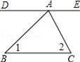A．1 B．2 C．3 D．4
10.如图，CD⊥AB，垂足为D，AC⊥BC，垂足为C．图中线段的长能表示点到直线（或线段）距离的线段有（ ）
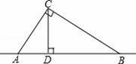 A．1条 B．3条 C．5条 D．7条
11.如图，已知∠1=∠B，∠2=∠C，则下列结论不成立的是（ ）
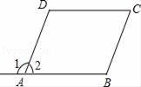 A．∠2+∠B=180° B．AD∥BC C．AB=BC D．AB∥CD
12.如图，下列判断错误的是（ ）
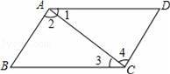
A．如果∠2=∠4，那么AB∥CD B．如果∠1=∠3，那么AB∥CD
C．如果∠BAD+∠D=180，那么AB∥CD D．如果∠BAD+∠B=180，那么AD∥CD
13.如图，下列条件中，能判定DE∥AC的是（ ）
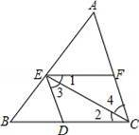
A．∠EDC=∠EFC B．∠AFE=∠ACD C．∠3=∠4 D．∠1=∠2
14.如图，下列条件中：(1)∠B＋∠BCD=180°；(2)∠1=∠2；(3)∠3=∠4；(4)∠B=∠5；能判定AB//CD的条件个数有( )
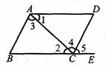A．1 B．2 C．3 D．4

15.同一平面内的四条直线若满足a⊥b，b⊥c，c⊥d，则下列式子成立的是（ ）
A、a∥d B、b⊥d C、a⊥d D、b∥c
16.如图所示，直线a∥b，点B在直线b上，且AB∥BC，∠1=55°，则∠2的度数为（ ）
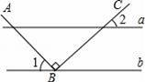 A．55° B．45° C．35° D．25°
17.如图，直线a∥b，一块含60°角的直角三角板ABC（∠A=60°）按如图所示放置．若∠1=55°，则∠2的度数为（ ）
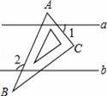 A．105° B．110° C．115° D．120°
18.如图，AB∥CD，点EF平分∠BED，若∠1=30°，∠2=40°，则∠BEF的度数是（ ）
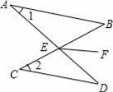 A．70° B．60° C．50° D．35°
19.如图，DH∥EG∥BC，且DC∥EF，那么图中和∠1相等的角有（ ）个．
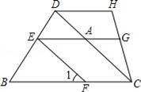 A．2 B．4 C．5 D．6
20.如图，AB∥EF∥CD，∠ABC=46°，∠CEF=154°，则∠BCE等于（ ）
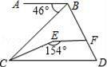 A．23° B．16° C．20° D．26°
二 填空题:
21.如图，直线a∥b，AC⊥BC，∠C=90°，则∠α= °．
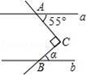

22.如图，标有角号的7个角中共有_____对内错角，_____对同位角，_____对同旁内角.
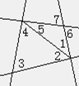
23.如图，∠3和∠9是直线________、_______被直线_______所截而成的______角；∠6和∠9是直线_____、______被直线________所截而成的_______角。
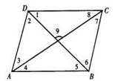
24.如图，直线l₁∥l₂∥l₃，且l₁与l₂的距离为1，l₂与l₃的距离为3，把一块含有45°角的直角三角形如图放置，顶点A，B，C恰好分别落在三条直线上，AC与直线l₂交于点D，则线段BD的长度为 ．
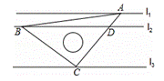
25.如图，将一幅三角板的直角顶点重合， 与∠COA相等的角是 ，能用图中字母表示的互补的角有 对.
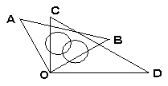
26.如图，将一个宽度相等的纸条按如图所示沿AB 折叠，已知∠1=60°，则∠2= ．
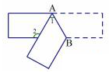
27.如图，AB∥CD，∠E=60°，则∠B+∠F+∠C= °．
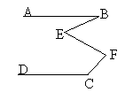
28.如图，已知AB∥CD，∠α= ．
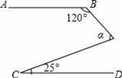
29.如图，AB∥CD，请猜想∠1、∠2、∠3、∠4、∠5的关系 ．
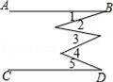
30.如图1是长方形纸袋，∠DEF=a，将纸袋沿EF折叠成图2，在沿BF折叠成图3，用表示图3中∠CFE的大小为_________
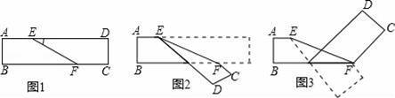
三 简答题:
31.如图所示，直线AB、CE交于O，
（1）写出∠AOC的对顶角和邻补角；
（2）写出∠COF的邻补角；
（3）写出∠BOF的邻补角；
（4）写出∠AOE的对顶角及其所有的邻补角．
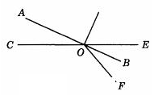

32.如图，直线AB．CD相交于点O，OE平分∠BOC，∠COF=90°．
（1）若∠BOE=70°，求∠AOF的度数；
（2）若∠BOD：∠BOE=1：2，求∠AOF的度数．
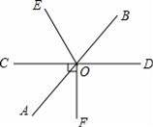

33.探究：如图，已知直线l₁∥l₂，直线l₃和直线l₁、l₂交于点C和点D，直线l₃有一点P
（1）若点P在C、D之间运动时，问∠PAC，∠APB，∠PBD之间的关系是否发生，并说明理由．
（2）若点P在C、D两点的外侧运动时（P点与点C、D不重合），试探索∠PAC，∠APB，∠PBD之间的关系又是如何？并说明理由．
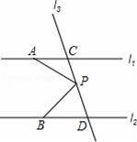

34.如图，EF∥AD，AD∥BC，CE平分∠BCF，∠DAC=120°，∠ACF=20°，求∠FEC的度数．
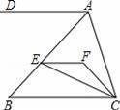

35.如图，已知BE∥CF，BE、CF分别平分∠ABC和∠BCD，求证：AB∥CD．
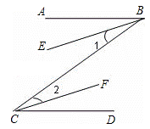

36.如图所示，∠α和∠β的度数满足方程组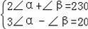，且CD∥EF，AC⊥AE．
（1）分别求∠α和∠β的度数；
（2）求证：AB∥CD；
（3）求∠C的度数．
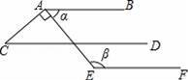

37.如图所示，CD⊥AB于D，DE∥BC，∠1=∠2，则FG与AB有什么位置关系？试说明理由．
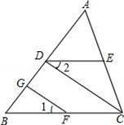

38.如图，AD⊥BC，EF⊥BC，∠4=∠C．求证：∠1=∠2．
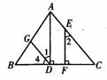

39.平面内的两条直线有相交和平行两种位置关系．
(1)AB平行于CD，如图①，点P在AB、CD外部时，由AB∥CD，有∠B=∠BOD，又∠BOD是△POD的外角，故∠BOD=∠BPD＋∠D，得∠BPD=∠B-∠D．如图②，将点P移到AB、CD内部，以上结论是否成立？若不成立，则∠BPD、∠B、∠D之间有何数量关系？请证明你的结论；
(2)在图②中，将直线AB绕点B逆时针方向旋转一定角度交直线CD于点Q，如图③，则∠BPD、∠B、∠D、∠BQD之间有何数量关系？（不需证明）
(3)根据(2)的结论求图④中∠4＋∠B＋∠C＋∠D＋∠E＋∠F的度数．
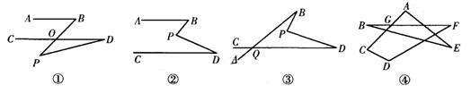

40.如图，已知AB∥CD，C在D的右侧，BE平分∠ABC，DE平分∠ADC，BE、DE所在直线交于点E．∠ADC =70°．
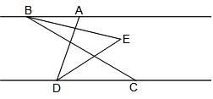
（1）求∠EDC的度数；
（2）若∠ABC =n°，求∠BED的度数（用含n的代数式表示）；
（3）将线段BC沿DC方向平移， 使得点B在点A的右侧，其他条件不变，画出图形并判断∠BED的度数是否改变，若改变，求出它的度数（用含n的式子表示），不改变，请说明理由．

参考答案
1、C．2、C 3、C 4、D 5、C 6、A； 7、B 8、B 9、C 10、C 11、C 12、B 13、C
14、B 15、C 16、C 17、C 18、D 19、C 20、C
21、35 °．22、四、二、四； 23、AD、BD、AC、同位角 AC、BC、BD、同位角 24、
25、∠BOD,2 26、120 27、240 28、 85° ．29、∠1+∠3+∠5=∠2+∠4 ．30、180°﹣3α
31、【解答】解：（1）∵OE平分∠BOC，∠BOE=70°，∴∠BOC=2∠BOE=140°，
∴∠AOC=180°﹣140°=40°，又∠COF=90°，∴∠AOF=90°﹣40°=50°；
（2）∵∠BOD：∠BOE=1：2，OE平分∠BOC，∴∠BOD：∠BOE：∠EOC=1：2：2，
∴∠BOD=36°，∴∠AOC=36°，又∵∠COF=90°，∴∠AOF=90°﹣36°=54°．
33、【解答】解：（1）如图①，当P点在C、D之间运动时，∠APB=∠PAC+∠PBD．
理由如下：过点P作PE∥l₁，∵l₁∥l₂，∴PE∥l₂∥l₁，
∴∠PAC=∠1，∠PBD=∠2，∴∠APB=∠1+∠2=∠PAC+∠PBD；
（2）如图2，当点P在C、D两点的外侧运动，且在l₂下方时，∠PAC=∠PBD+∠APB．
理由如下：∵l₁∥l₂，∴∠PED=∠PAC，∵∠PED=∠PBD+∠APB，∴∠PAC=∠PBD+∠APB．
如图3，当点P在C、D两点的外侧运动，且在l₁上方时，∠PBD=∠PAC+∠APB．
理由如下：∵l₁∥l₂，∴∠PEC=∠PBD，∵∠PEC=∠PAC+∠APB，∴∠PBD=∠PAC+∠APB．
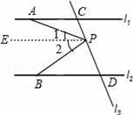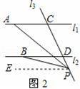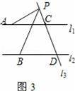
34、【解答】解：∵EF∥AD，AD∥BC，∴EF∥BC，∴∠ACB+∠DAC=180°，
∵∠DAC=120°，∴∠ACB=60°，又∵∠ACF=20°，∴∠FCB=∠ACB﹣∠ACF=40°，
∵CE平分∠BCF，∴∠BCE=20°，∵EF∥BC，∴∠FEC=∠ECB，∴∠FEC=20°．
35、证明：∵BE∥CF，∴∠1=∠2．∵BE、CF分别平分∠ABC和∠BCD，∴∠ABC=2∠1，∠BCD=2∠2，
即∠ABC=∠BCD，∴AB∥CD．
36、【解答】解：（1）①+②得 5∠α=250∴∠α=50
将∠α=50代入①得，2×50+∠β=230∴∠β=130 即∠α=50°∠β=130°
（2）∵∠α+∠β=180°，∴AB∥EF∵CD∥EF，∴AB∥CD
（3）∵AC⊥AE，∴∠CAE=90°∴∠CAB=∠CAE+∠α=140°∵AB∥CD，∴∠C=180°﹣∠CAB=40°
37、【解答】解：∵DE∥BC，∴∠BCD=∠2，∵∠1=∠2，∴∠1=∠BCD，∴FG∥CD，∵CD⊥AB，∴FG⊥AB．
38、略
39、(1)不成立，结论是∠BPD＝∠B＋∠D． (2)结论：∠BPD＝∠BQD＋∠B＋∠D．(3)360°．

40、解：（1）∵DE平分∠ADC，∠ADC=70°，∴∠EDC=∠ADC=×70°=35°；
（2）过点E作EF∥AB，
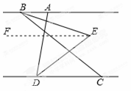
∵AB∥CD， ∴AB∥CD∥EF， ∴∠ABE=∠BEF，∠CDE=∠DEF，
∵BE平分∠ABC，DE平分∠ADC，∠ABC=n°，∠ADC=70°，
∴∠ABE=∠ABC=n°，∠CDE=∠ADC=35°， ∴∠BED=∠BEF+∠DEF=n°+35°；
（3）过点E作EF∥AB
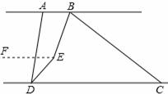
∵BE平分∠ABC，DE平分∠ADC，∠ABC=n°，∠ADC=70° ∴∠ABE=∠ABC=n°，∠CDE=∠ADC=35°
∵AB∥CD，∴AB∥CD∥EF， ∴∠BEF=180°-∠ABE=180°-n°，∠CDE=∠DEF=35°，
∴∠BED=∠BEF+∠DEF=180°-n°+35°=215°-n°．
故∠BED的度数发生了改为，改变为（215－n）°.

